**Os objetivos da engenharia de ML**

No sentido mais elementar, o objetivo principal de qualquer DS é resolver um problema difícil por meio do uso de estatísticas, algoritmos e modelagem preditiva que é muito onerosa, monótona, propensa a erros ou complexa para um ser humano fazer. Não é para construir o modelo mais chique, para criar o trabalho de pesquisa mais impressionante sobre sua abordagem para uma solução ou buscar a nova tecnologia mais empolgante para forçar o trabalho do projeto. Estamos todos aqui nesta profissão para resolver problemas. Entre uma grande quantidade de ferramentas, algoritmos, estruturas e responsabilidades principais que um DS tem à sua disposição para resolver esses problemas, é fácil ficar sobrecarregado e focar nos aspectos técnicos do trabalho. Sem um guia de processo para conquistar a complexidade do trabalho do projeto de ML, é incrivelmente fácil perder de vista o objetivo real de resolver problemas. Ao se concentrar nos aspectos centrais do trabalho do projeto destacado na Seção 1.2 e abordados com mais detalhes ao longo deste livro, você pode chegar ao verdadeiro estado desejado do trabalho de ML: ver seus modelos funcionarem na produção e fazer com que eles resolvam um problema real de negócios.

**Você pode fazer isso**

Toda uma indústria por aí foi projetada para convencê-lo de que você não pode - que você precisa contratá-los para fazer todo esse trabalho complexo para você. Eles ganham muito dinheiro fazendo isso. Mas acredite em mim, você pode aprender esses conceitos básicos e construir uma equipe que segue uma metodologia para abordar o trabalho de ML que pode aumentar drasticamente a taxa de sucesso de um projeto. O trabalho pode ser complexo e bastante confuso no início, mas seguir as diretrizes e usar as ferramentas certas para ajudar a gerenciar a complexidade pode ajudar qualquer equipe a desenvolver soluções sofisticadas de ML que não exijam orçamentos massivos ou consumam todo o tempo livre que uma equipe do DS tem para manter as luzes acesas para soluções mal implementadas. Você tem isso.

Antes de aprofundar os detalhes de cada uma dessas metodologias e abordagens para o trabalho de engenharia de ML, consulte o esboço detalhado na Figura 1.15. Este é efetivamente um plano de fluxo de processo para o trabalho de produção de ML que eu vi ser bem-sucedido para qualquer projeto com qualquer equipe. Ao longo deste livro, abordaremos esses elementos, focando não apenas nas discussões e implementações de cada um, mas também no motivo pelo qual eles são tão importantes. Esse caminho – focando nas pessoas, processos e ferramentas para dar suporte a projetos de ML bem-sucedidos – é pavimentado sobre os cadáveres de muitos projetos fracassados que vi em minha carreira. No entanto, seguindo as práticas que este livro descreve, você provavelmente verá menos dessas falhas, permitindo que você crie mais projetos que não apenas cheguem à produção, mas se acostumem e permaneçam na produção.

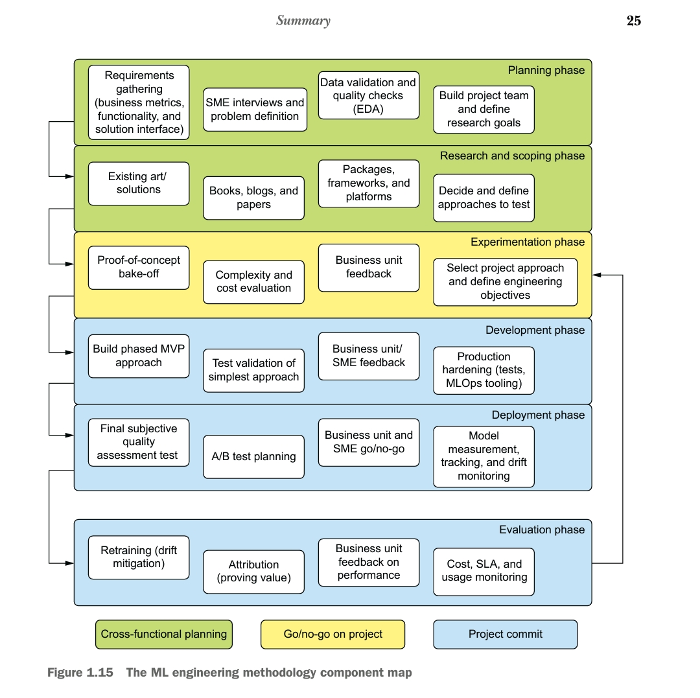

**Resumindo**

* Os engenheiros de ML precisam conhecer os aspectos de ciência de dados, engenharia de software tradicional e gerenciamento de projetos para garantir que os projetos aplicados de ML sejam desenvolvidos de forma eficiente, se concentrem na solução de um problema real e sejam sustentáveis.
* Concentrar-se nas melhores práticas nas seis fases primárias do trabalho de ML aplicado – planejamento, escopo e pesquisa, experimentação, desenvolvimento, implantação e avaliação – ajudará muito um projeto a minimizar o risco de abandono.
* A eliminação de preocupações sobre os detalhes técnicos de implementação, ferramentas e novidades ajudará a focar o trabalho do projeto no que realmente importa: Resolvendo problemas.